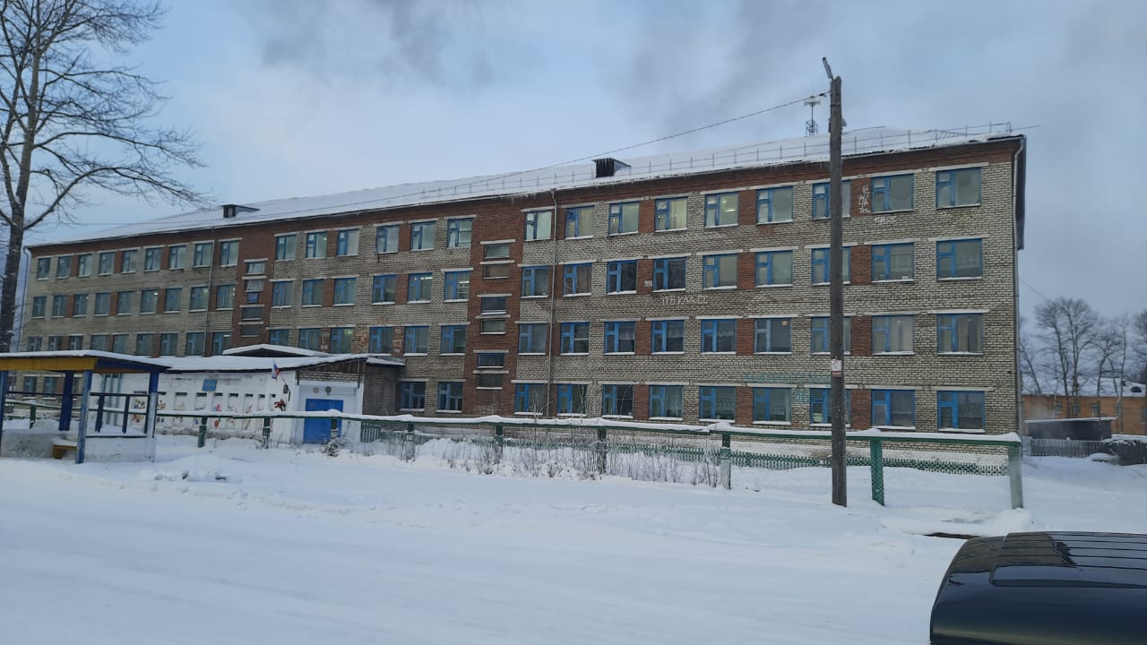
Здание МКОУ Мамская средняя общеобразовательная школа
(фото 2022 г. из личного альбома Петровой Г.В.)

Архивный отдел администрации Мамско-Чуйского представляет виртуальную выставку, посвященную 40-летию новой Мамской средней школы. Выставка состоит из двух разделов: «Строится школа» и «Мы помним Вас, учителя!»
Согласно архивным документам, в 1982 году, 40 лет назад, строителями п. Мама, была сдана в эксплуатацию новая, ставшая любимой для многих поколений учеников - Мамская средняя общеобразовательная школа. Это знаменательное событие отражено на страницах районной газеты.

Выставка
« 40 лет МКОУ Мамская средняя общеобразовательная школа»
(по архивным документам архивного отдела администрации Мамско – Чуйского района)

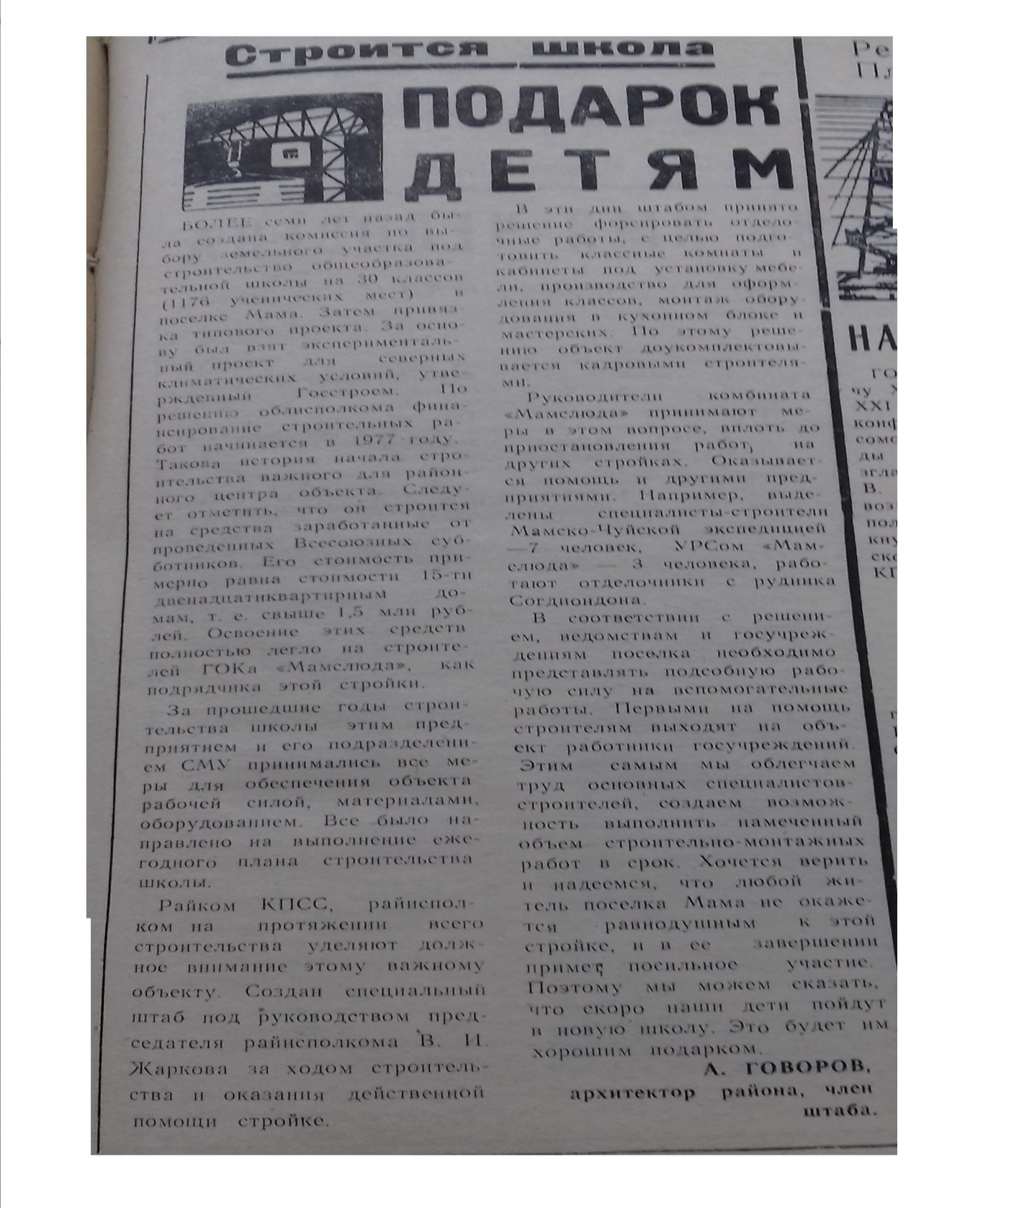
Ф.Р-17, Оп. -1, Д. 41, Л. 286 (газета «Мамский горняк» от 26.12.1981г. №145)

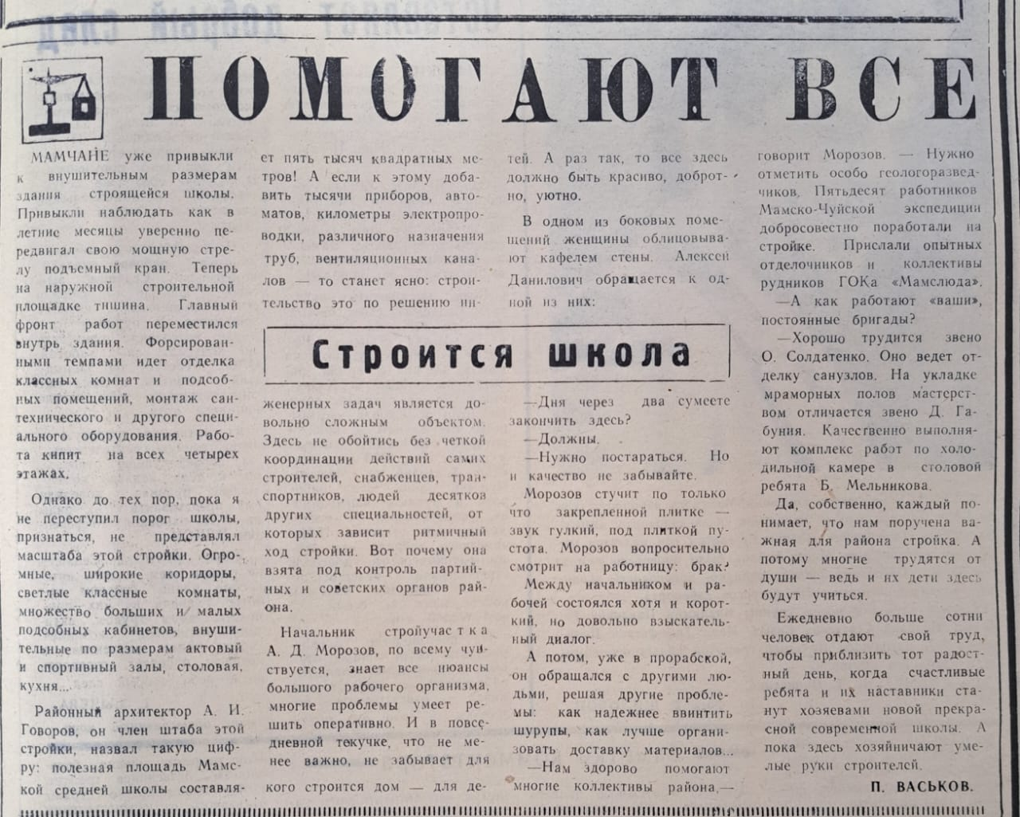
Ф. Р-17, Оп.-1, Д. 41, Л. 304 (газета «Мамский горняк» от 26.12.1981г. №154)

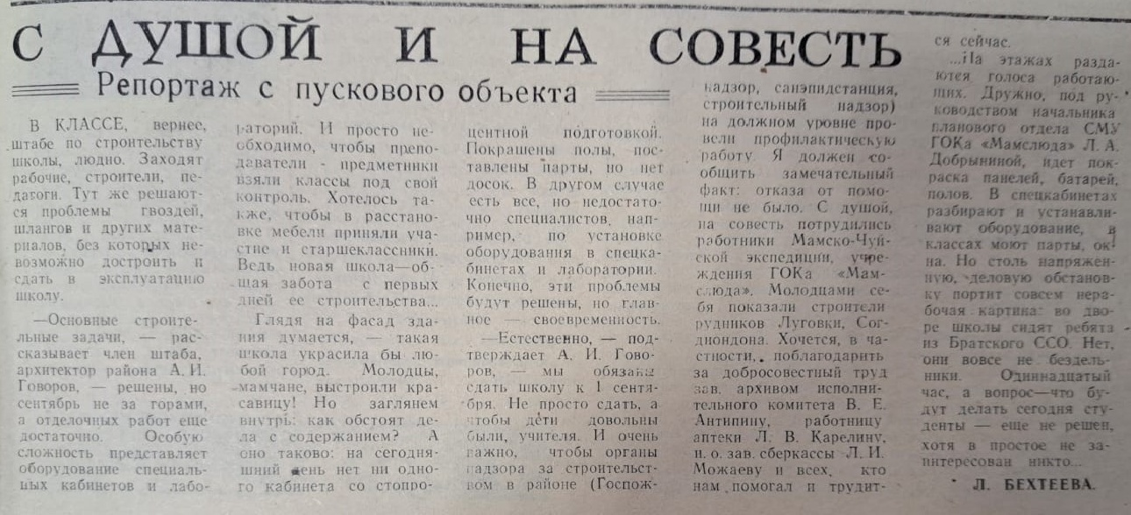
Ф.Р-17, Оп. – 1, Д.46, Л.189 (газета «Мамский горняк» от 14.08.1982г. №96)
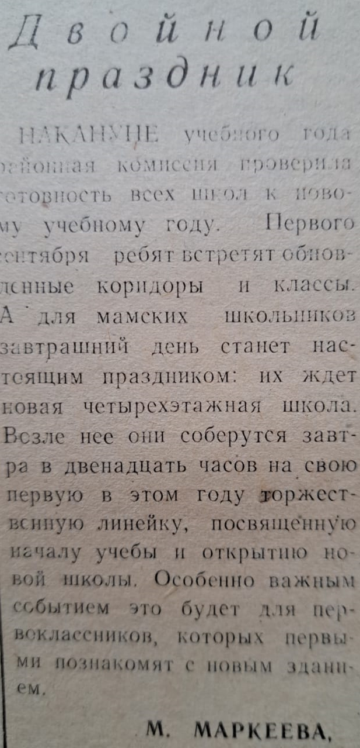
Ф. Р -17, Оп. -1, Д. 46, Л. 203 (газета «Мамский горняк от 02.09.1982г. №103)

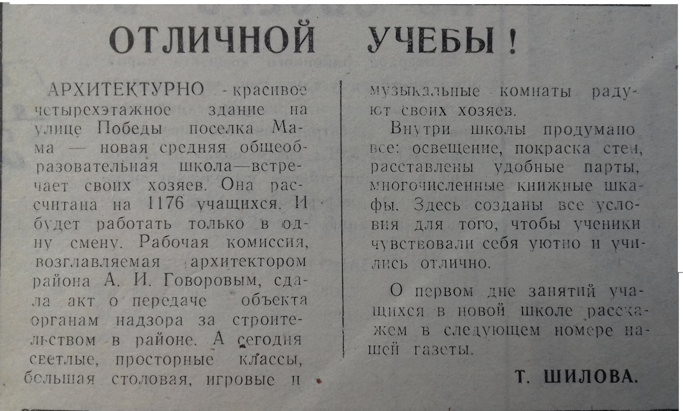
Ф.Р-17,Оп.-1, Д. 46,Л. 205 (газета «Мамский горняк» от 02.09.1982г. №104)
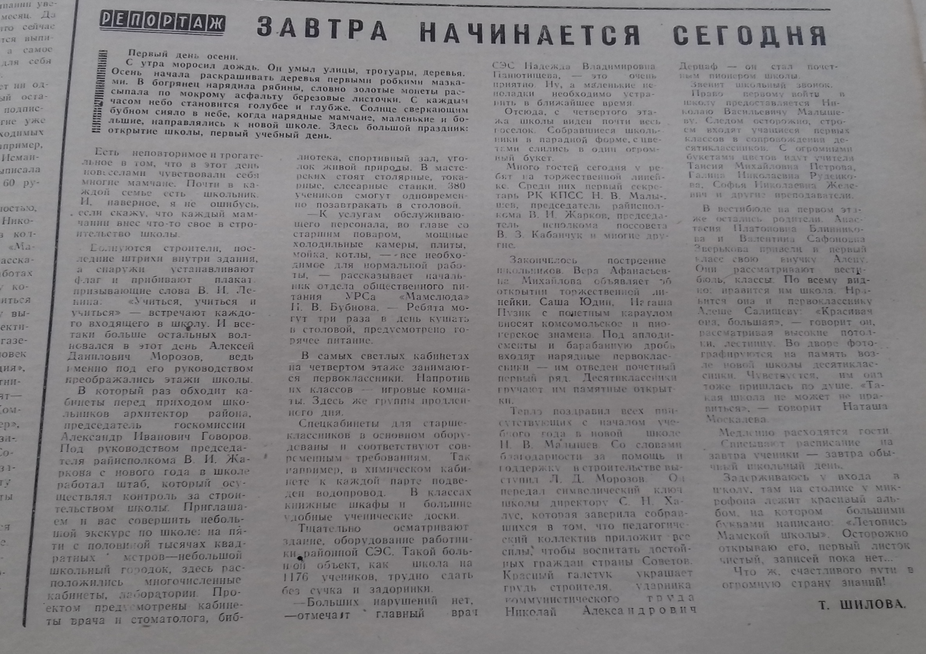
Ф.Р-17, Оп.-1, Д. 46,Л. 207 (газета «Мамский горняк» от 04.09.1982г. №105)

Давным - давно я не бывала дома,
Вращается, по-прежнему, земля.
Пройти бы снова стороной знакомой,
Вас повстречать, мои учителя!
А жизнь идет по кругу
Ученики свои давно растут.
Учителю – надежнейшему другу –
Сквозь вечность дети руку подают.
…А, мне б домой,
Да вот уходят сроки.
Уже не раз меняла цвет земля,
Но я на расстояниях далеких,
Не забываю Вас, учителя!
(В. Пахалина)

В какие бы годы и времена бывшие выпускники не окончили школу, они всегда с теплом и благодарностью будут вспоминать, ставших дорогими им, учителей.
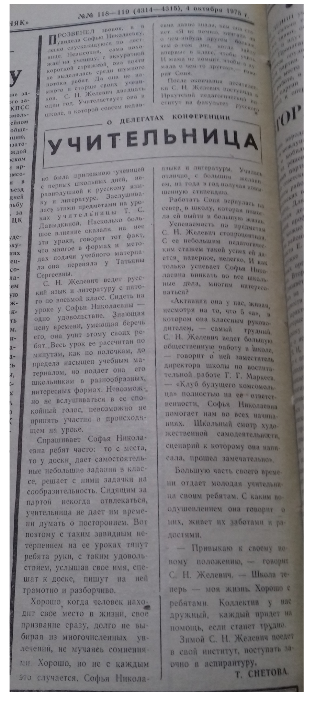
Ф. Р-17, Оп.-1, Д.20, Л. 222 (газета «Мамский горняк» от 04.10.1975г. №№ 118-119)

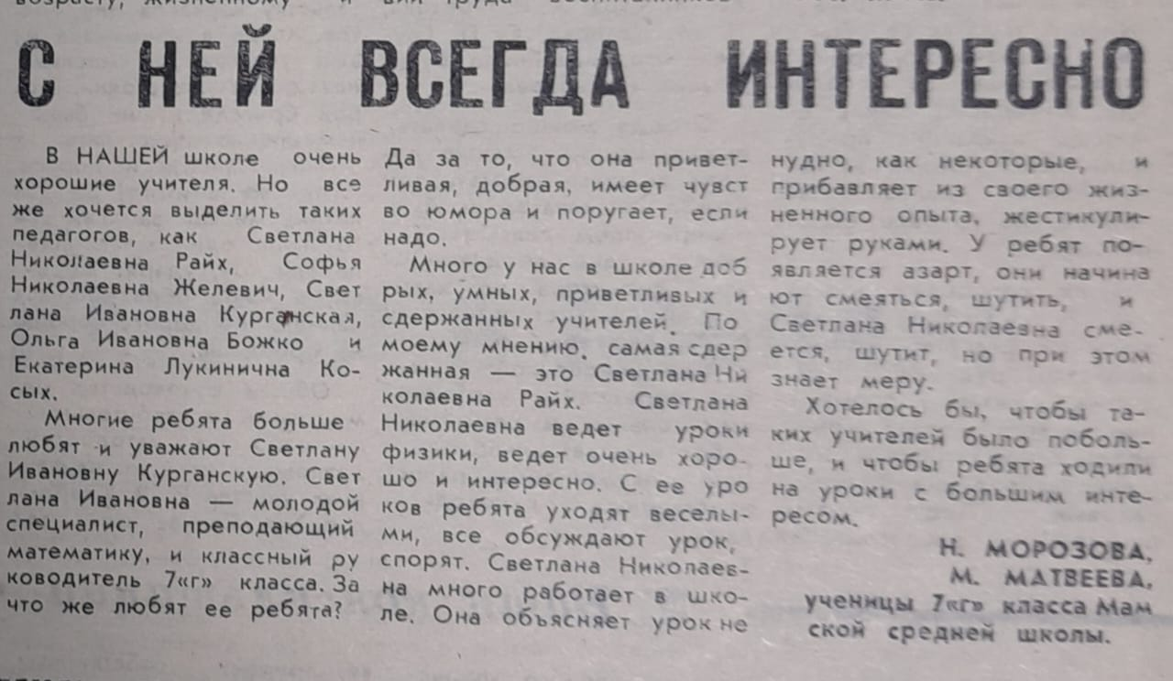
Ф. Р-17, Оп.-1, Д.79, Л. 231(газета «Мамский горняк» от 01.10.1988г. №117)

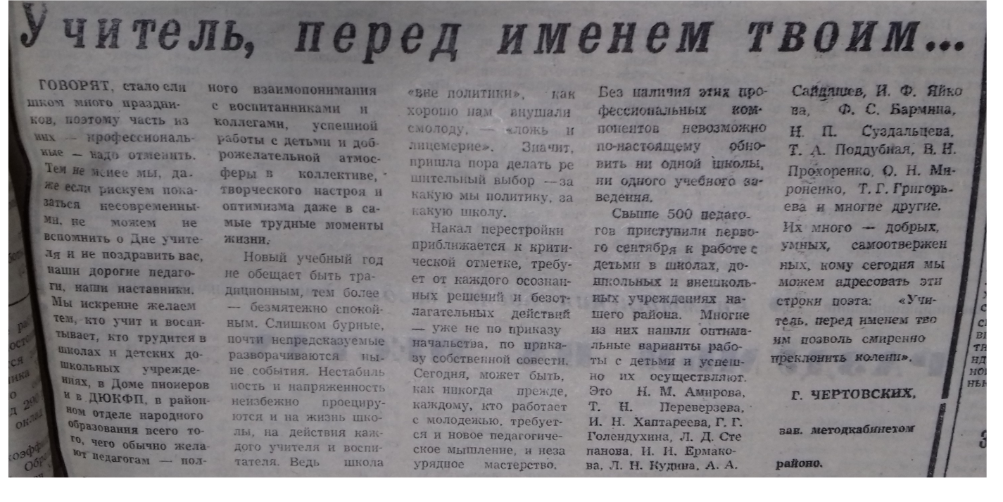
Ф. Р-17, Оп. -1, Д. 81, Л. 71 (газета «Мамский горняк» от 06.10.1990г. №120)

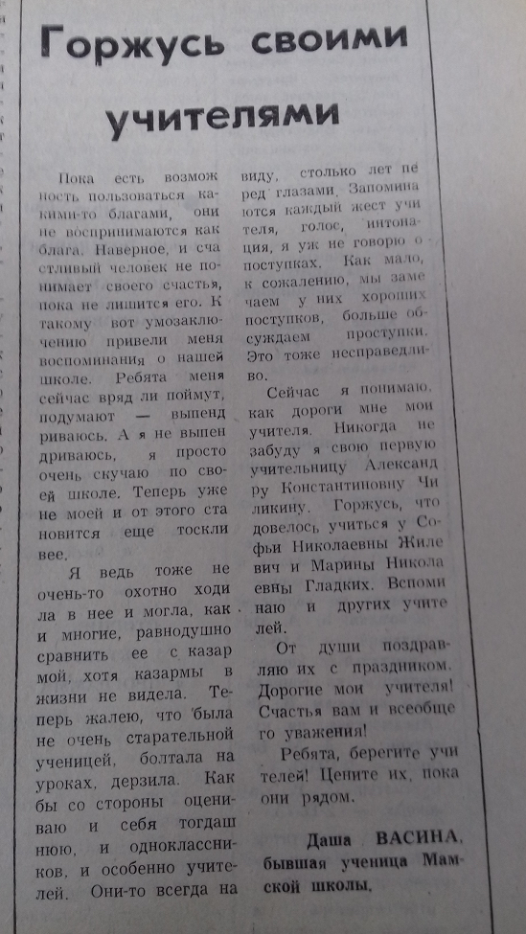

Ф. Р - 17, Оп.-1, Д. 84, Л. 150 (газета «Панорама Севера» от 05.10.1993г. №75)

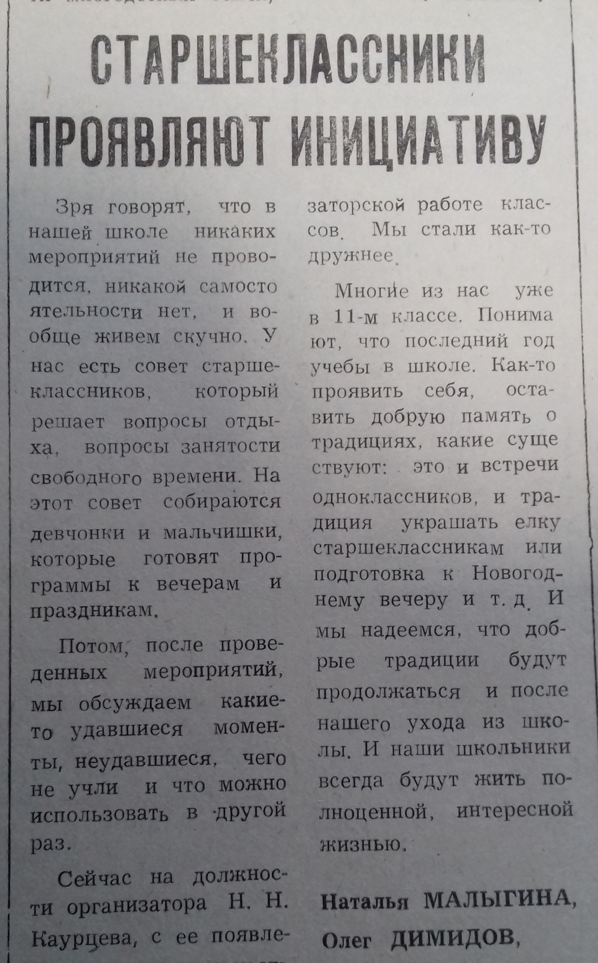
Ф. Р-17, Оп.-1, Д. 85, Л. 2 (газета «Панорама Севера от 07.01.1994г. №1)
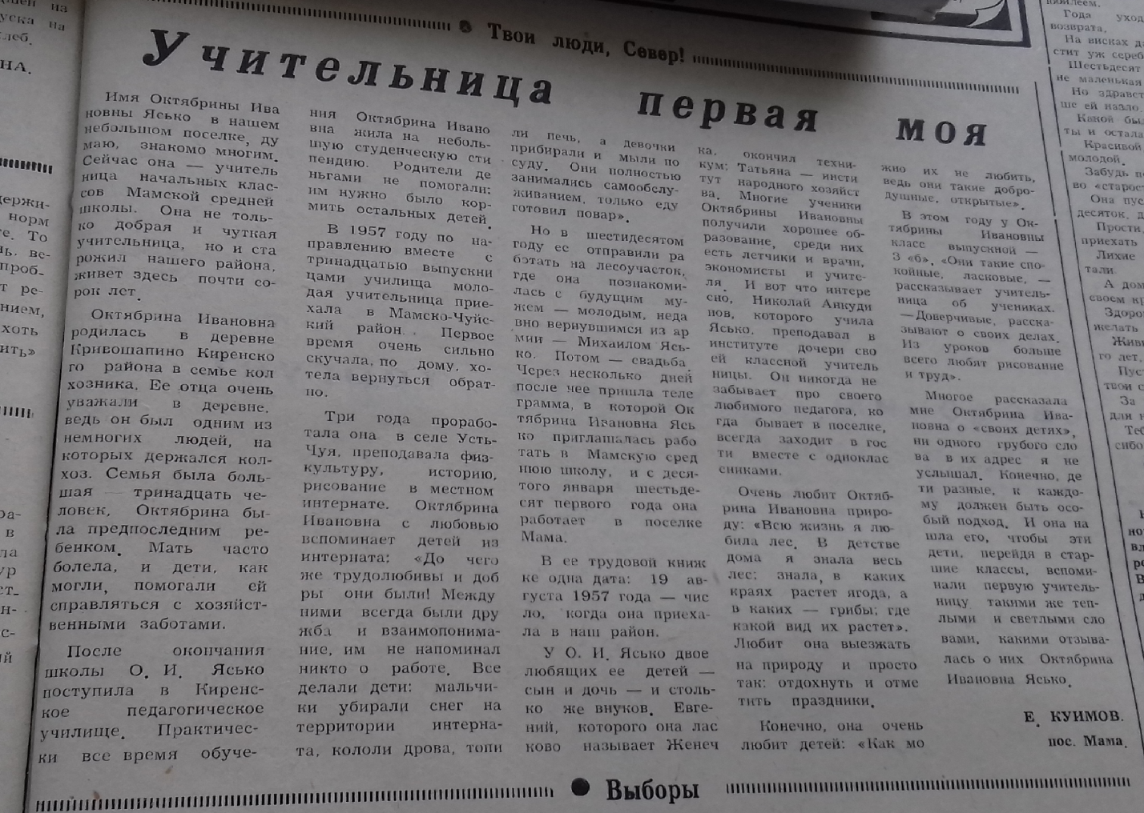
Ф. Р- 17, Оп.-1, Д. 86, Л. 188 (газета «Панорама Севера» от 10.12.1995г. №99)

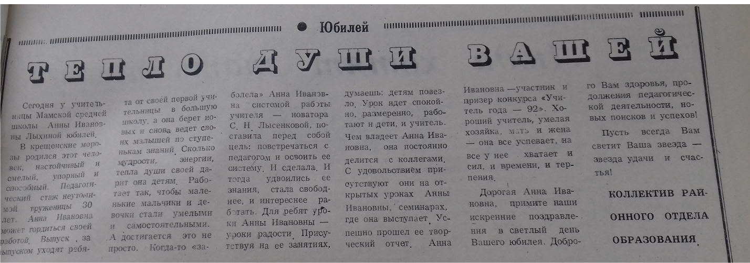
Ф. Р-17, Оп. -1, Д. 88, Л. 8 (газета «Панорама Севера» от 17.01.1997г. №4)
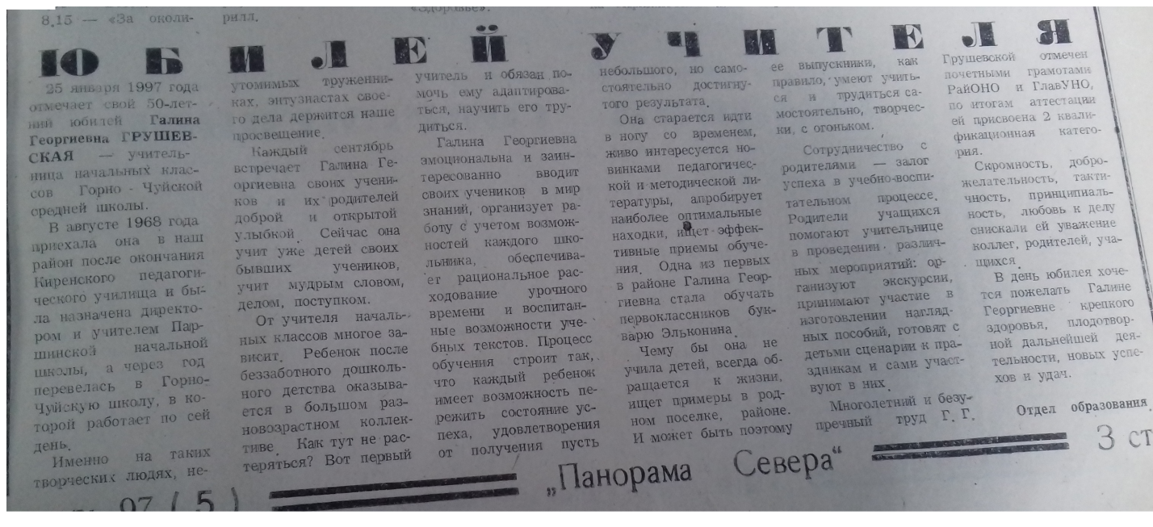
Ф. Р-17, Оп.-1, Д. 88, Л. 9 (газета «Панорама Севера» от 21.01.1997г. №5)

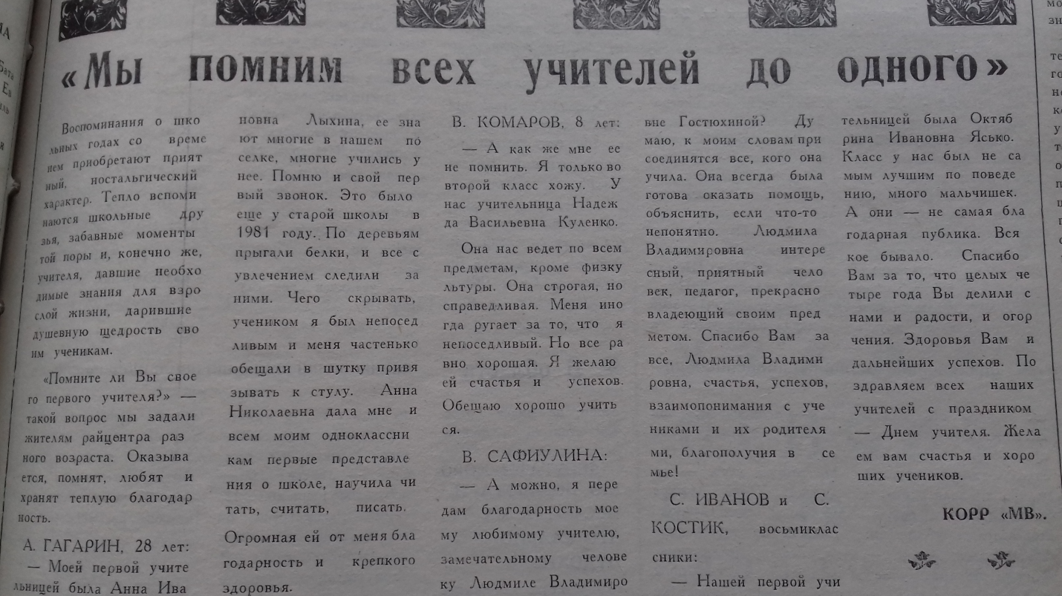
Ф. Р-17, Оп.-1, Д. 93, Л. 49 (газета «Мамский вестник» от 04.10.2002г. №78)

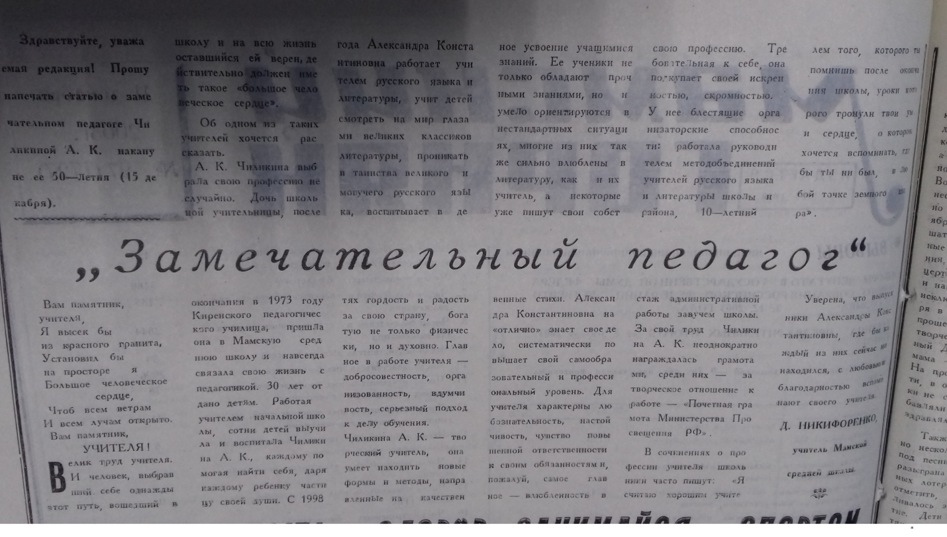
Ф.Р-17, Оп. -1, Д. 94, Л. 127 (газета «Мамский горняк» от 11.12.2003г. №97)

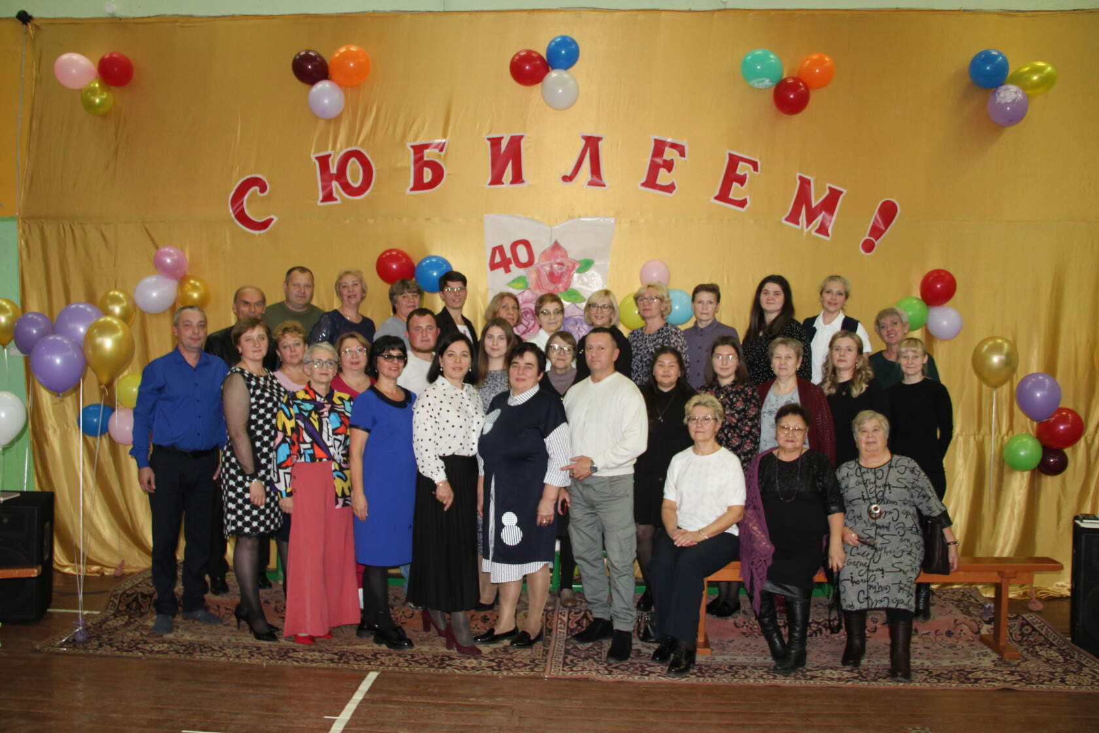
Коллектив учителей МКОУ Мамская средняя общеобразовательная школа
(Фото от 07.10.2022г. Карасовой Е.А.)

